 蔵王の森通信 №29 2015年9月

発行：NPO法人蔵王のブナと水を守る会
（ナショナル･トラスト事務局）
〒989‐0231 宮城県白石市福岡蔵本字滝下102
℡･Fax：0224－25－3820
ﾎｰﾑﾍﾟｰｼﾞ：http://www.zao.org

植林地では、ヤマボウシの実が赤く色づき始めました。
猛暑の夏もいつの間にか秋へと移ってきました。自然観察路の散策も兼ねてご家族やお友達とご一緒に秋を感じにご参加ください。
✾「ツリーハウスづくり」のご案内✾
日時 ２０１５年１０月１１日（日）
場所 蔵王のブナと水を守る会作業小屋周辺
集合 ９時３０分 白石市役所駐車場（場所のわからない方）
９時５０分 作業小屋（自力で来られる方）
受付 ９時５０分
日程 １０時 開会
１０時１０分 リスの森へ移動
１０時１５分 ツリーハウスづくり
１２時００分 昼食
１３時００分 ツリーハウスづくり
１４時３０分 閉会

参加費：大人５００円、小学生以下１００円（保険料含む）
申込み：車の準備及び保険に加入しますので、申込み時には、氏名・年齢・住所・電話番号・集合場所・交通手段を明記お願いします。
申込締切：１０月５日（月）厳守
持ち物：昼食・飲み物・長靴・雨具・軍手・タオル・筆記用具

- ☆ ★ 問い合わせ・申込先 ★ ☆ ★
特定非営利活動法人 蔵王のブナと水を守る会
℡＆fax：022-248-5334（事務局）
ﾎｰﾑﾍﾟｰｼﾞ：http://www.zao.org
E-mail：mail@zao.org
ツリーハウスづくりが始まりました
理事長 白内 恵美子

9月13日、小笠原さんのご指導により待ちに待ったツリーハウスづくりに着手しました！
地上から3m位の所に直径2mの8角形のツリーハウスをつくる予定です。小雨が降る中、枝ぶりの良い大きなコナラの木に3段の足場を組みました。また、小原の杉林から伐り出して、6月のイベントで皮むきをし、乾かしておいた丸太に防腐剤を塗りました。その後、壁にするための板をドロウナイフで割って作りました。初めての作業にワクワクの連続です。しかし、壁にする板を割るのは大変な作業で、かなりの時間がかかりそうです。あまり焦らずに、手間をかけて丁寧につくりたいと思っています。ツリーハウスに興味のある方は、是非ご参加ください。
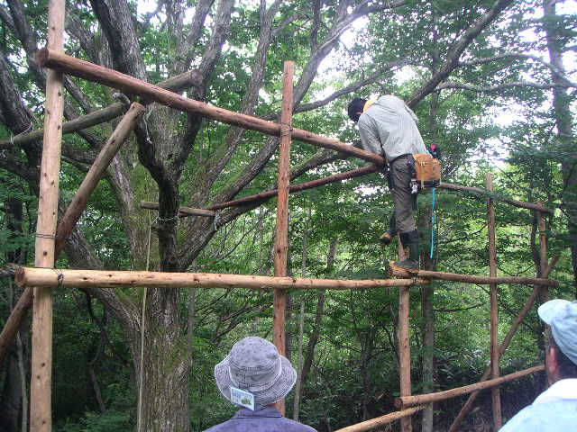

マイツリー事業のお知らせ

現在、マイツリー事業の準備が始まっています。マイツリー事業とは、植林地内の樹木を1本だけ自分の木として決めて、5年間その木の成長を応援して頂くものです。木の育成管理は当会のグリーンレンジャーが行い、時々樹木の写真や成長記録を送付します（5年間で5,000円の手数料を頂くことにしました）。お子さんの誕生や入学、卒業、結婚、還暦等の記念に、マイツリーへ登録しませんか。そして、いつかご自分の木に会いに来てください。ブナやコナラ、ミズナラ、カツラ、コブシ、ミズキ、ヤマボウシ等、24種類の樹種を選びました。来年4月から実施します。開始の時期が近づきましたらパンフレットを送付致しますので、是非ご登録をお願いします。
蔵王に自分の木や子どもの木、孫の木があるなんて、考えただけで嬉しくなりませんか！
作った森でどうやって遊ぶ？
仲村 得喜秀

今年は森作り自然園として、自然観察路をオープンしました。
しかし、見学者は少なく、どうやったら多くできるのかをこれからみんなで考えていかなくてはいけません。具体的にはこの植林地の中で自分達がどのような事ができるのかを考える事だと思います。
広葉樹の森作りの方法を言ったところで、人が集まるとは思えません。本当はみんながもっとこういう事に興味を持ってくれ、内容について理解できる土壌があればいいのですが、残念ながら今の日本でそんな教育はされていません。こういう事を社会が理解できるようになれば、今の針葉樹一辺倒の林業も変わるはずだし、林業で働ける人も増やせると思うのですが・・・ちょっとグチっぽくなってしまいました。
では一般受けする事は何か、他の施設と同じ事をやってもつまらない。
８月１０日現在、植林地の中ではオミナエシ、オトコエシが真っ盛りに咲いています。
キヌガサギクやタチギボウシも咲いていて、白くて品のある花を咲かせるイヌハギも咲き始めました。よく考えてみれば木の花、草の花にはどこよりも恵まれています。
昔と比べて草地の少なくなっている現在、これだけのオミナエシの群落が見られる所はめったにないはずです。
この植林地での花々のスタートは４月半ばからです。オオヤマザクラのピンク、コブシの白、カタクリ、スハマソウ、多くのスミレ類、早春の草花は５月の連休迄続きます。
シラネアオイなどは種子から発芽させ観察路に植えてもいいかもしれません。
６月に入るとヤマボウシが咲き、サラサドウダン、エゴノキ、ヤマツツジ、レンゲツツジなどが咲きます。８月はレンゲショウマが可憐に咲きます。９月頃からはリンドウがたくさん咲きます。１０月半ば以降は彩遊の森が紅葉します。
今、ちょっと考えただけでもバラエティーにとんだ花暦ではありませんか。
もちろん高山植物のような派手さはありませんが、誰でも気軽に車でこられる利便性は持っています。
ツリーハウスやマイツリー制度などもからませると、もっともっと一般の興味は引くはずです。あとはそのためのアイデアをどう出すかという事になります。
春を食べる会の復活も話にのぼっています。シドケ、コゴミ、アイコは小屋周りから参加者が採取して料理するという事もできます。
サクラ祭りやスミレ祭りもいいではありませんか。
他の文化団体との共催というのもいいかも。サクラやスミレを見て、一句というのも悪くないかもしれません。写真の愛好家は多いので、年間を通しての撮影会とコンテストというのもいいかもしれません。
楽しくやれる行事をたくさんみなさんで考えてみましょう。
植林した木々は今伸び期に入っています。年々太さも高さも大きくなっていきます。
木の伸びに負けてはいられません。
9月13日 ヤマボウシ 9月13日 サワフタギ
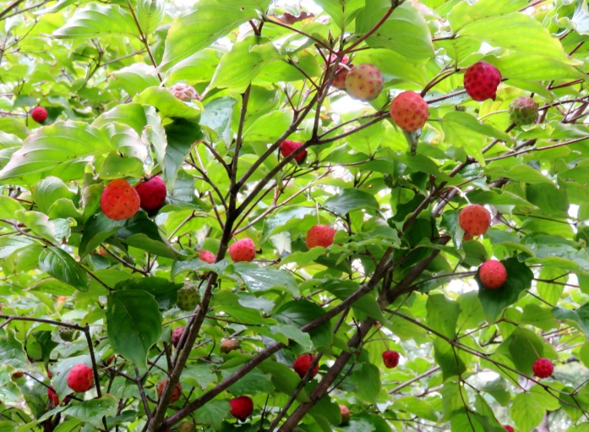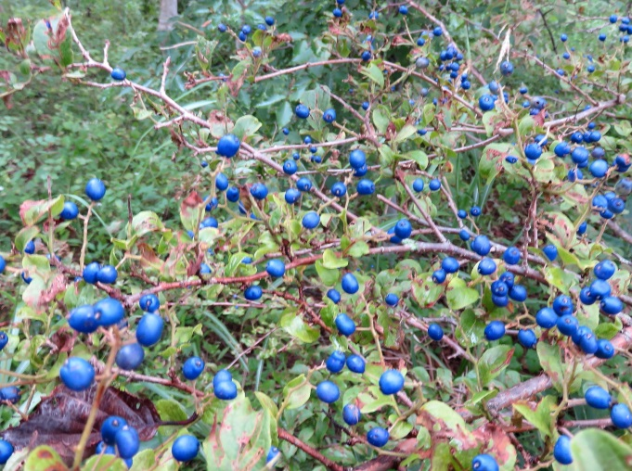
9月13日 アキグミ 9月13日 ウワミズザクラ
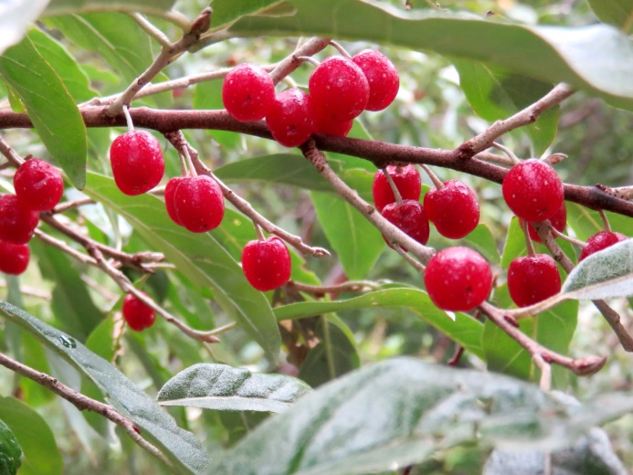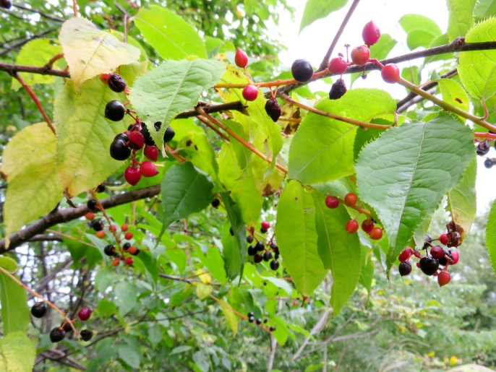
ここ2、3年、植林地の「森づくり自然園」開設に合わせて樹木や植物の基礎調査を行ってきました。その結果、現在まで112科544種類を確認しました。
作業小屋には記録写真の標本写真集を設置しております。
またより多くの方にご覧いただけるようＣＤ化も考えております。
今後、森が成長し植物も変化していくことと思います。変化を知る上で貴重な資料となると思っています。
ナショナルトラスト基金報告
ナショナルトラスト基金をお寄せいただき、ありがとうございました。
２０１5年１月～８月の累計は、以下のとおりです。
２０１５年度件数 ２０件
２０１５年度金額 １８９，０００円

今後ともご支援をよろしくお願いいたします。

